1. 유스케이스 다이어그램 Use Case Diagram
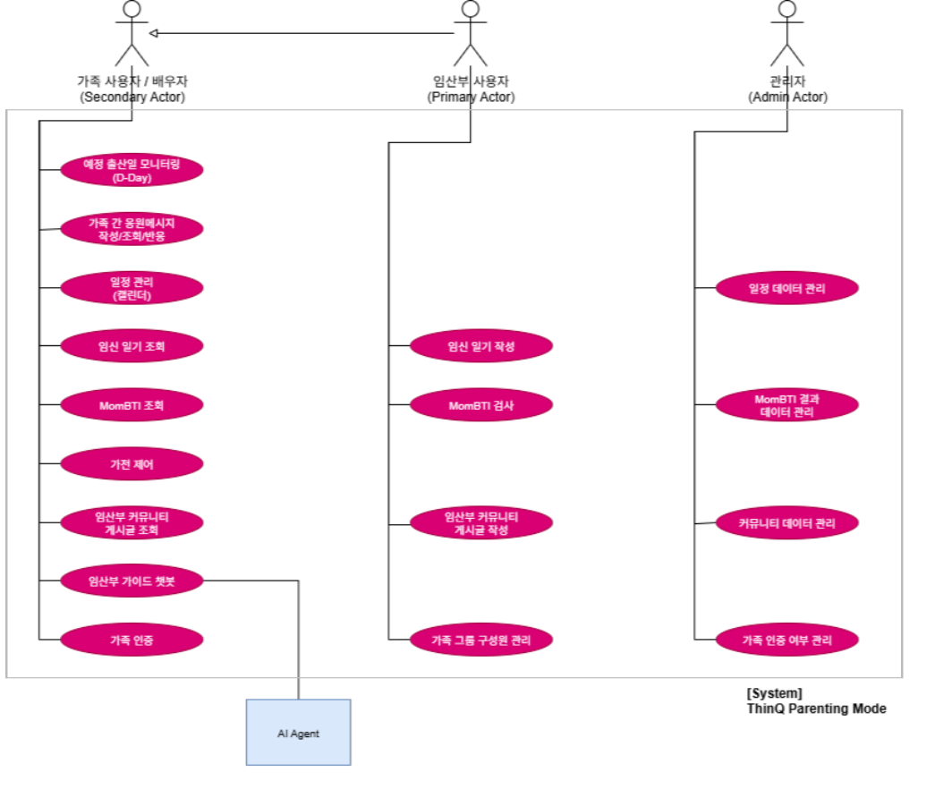

- 유스케이스 명세서 Use Case Specification
App
항목 | 내용
유스케이스 이름 | 가족 인증
유스케이스 ID | LDPM_UC_000
사용자 | (주액터) 임산부 사용자  (부액터) 가족 사용자
선행 조건 | (주액터) 없음 / (부액터) 없음
기본 흐름 | 1. 주액터가 초대 기능 실행  2. 주액터가 부액터에게 링크 공유  3. 부액터가 인증요청  4. 성공 시 두 사용자를 가족 구성원으로 등록  5. 완료메시지 양쪽 액터에 전달  6. 부액터가 공유가 가능한 기능에 접근
예외 | 주엑터의 링크가 만료된 경우, “링크가 만료되었습니다.” 출력  부엑터가 이미 다른 계정과 연결이 되어있는 경우, “중복 연결이 불가합니다.” 출력
우선 순위 | 서비스 중요도(상)

App
항목 | 내용
유스케이스 이름 | 예정 출산일 모니터링 (D-Day)
유스케이스 ID | LDPM_UC_100
사용자 | (주액터) 임산부 사용자 / (부액터) 가족사용자
선행 조건 | (주액터) 출산예정일 사전입력 / (부액터의 경우) 출산예정일 사전입력, 가족그룹에 속해있어야 함
기본 흐름 | 1. 출산예정일 입력  2. 출산예정일을 오늘 날짜 기준으로 D-Day 형식으로 표시
예외 | 출산예정일 미 입력 시, ‘출산 예정일을 입력해주세요’ 출력
우선 순위 | 서비스 중요도(상)

App
항목 | 내용
유스케이스 이름 | 가족 간 응원메시지 전송/조회
유스케이스 ID | LDPM_UC_200
사용자 | (주액터) 임산부 사용자 / (부액터) 가족사용자
선행 조건 | (주액터) 없음  (부액터) 가족그룹에 속해있어야 함
기본 흐름 | 1. 응원메시지 선택  2. 응원메시지 작성/등록  3. 응원메시지 조회  4. 메시지에 대한 반응 선택
예외 | 응원 메시지가 없을 시, “입력된 메시지가 없습니다.” 출력  저장 또는 등록에 실패했을 시, “등록에 실패했습니다.” 출력  빈 메시지를 입력할 시, “메시지를 입력해주세요.” 출력
우선 순위 | 서비스 중요도(하)

App
항목 | 내용
유스케이스 이름 | 일정 관리 (캘린더)
유스케이스 ID | LDPM_UC_300
사용자 | (주액터) 임산부 사용자 / (부액터) 가족사용자
선행 조건 | (주액터) 없음  (부액터) 가족그룹에 속해있어야 함
기본 흐름 | 1. 일정 등록 선택  2. 일정 정보 입력  3. 일정 등록  4. 캘린더에 등록된 일정 조회  5. 일정 조회  6. 필요 시 일정 수정/삭제 진행
예외 | 일정 내용 미입력 시, “내용을 입력해주세요.” 출력  일정 날짜 미선택 시, “날짜를 선택해주세요.” 출력
우선 순위 | 서비스 중요도(상)

App
항목 | 내용
유스케이스 이름 | To-do 리스트 추천 (임신 주차별)
유스케이스 ID | LDPM_UC_400
사용자 | (주액터) 임산부 사용자  (부액터) 가족사용자
선행 조건 | (주액터) 출산예정일 입력이 선행되어야 함  (부액터) 출산예정일 입력이 선행되어야 함, 가족그룹에 속해있어야 함
기본 흐름 | 1. To-do 리스트 추천 선택  2. 입력된 출산예정일 기반 주차별 To-do 리스트 항목 표기  3. 등록할 To-do 리스트 선택  4. 일정에 To-do 리스트 추가/저장  5. 일정 조회  6. 필요 시 일정 수정/삭제 진행
예외 | 출산예정일 미 입력 시, ‘출산예정일을 등록해주세요.’ 출력 및 출산예정일 등록 팝업 생성  To-do 데이터가 없는 경우, ‘추천 가능한 항목이 없습니다.’ 출력
우선 순위 | 서비스 중요도(상)

App
항목 | 내용
유스케이스 이름 | 임신일기
유스케이스 ID | LDPM_UC_500
사용자 | (주액터) 임산부 사용자 / (부액터) 가족사용자
선행 조건 | (주액터) 없음  (부액터) 가족그룹에 속해있어야 함
기본 흐름 | 1. 일기를 입력  2. 일기를 저장  3. 공유된 일기를 조회  4. 필요 시 일기 수정/삭제 진행
예외 | 일기 내용 미 입력 시, ‘내용을 입력해주세요.’ 출력
우선 순위 | 서비스 중요도(하)

App
항목 | 내용
유스케이스 이름 | MomBTI
유스케이스 ID | LDPM_UC_600
사용자 | (주액터) 임산부 사용자 / (부액터) 가족사용자
선행 조건 | (주액터) 없음 / (부액터) 가족그룹에 속해있어야 함
기본 흐름 | 1. 하단 메뉴 중 ‘My’ 탭 클릭하여 화면 이동  2. 사용자 설문조사 진행 (체크 방식)  3. 사용자 입력 내용 기반으로 사용자의 유형을 분류 및 제시
예외 | 사용자가 실문 입력을 모두 완료하지 않았을 시, ‘미완료된 설문 항목이 존재합니다’ 문구 출력
우선 순위 | 서비스 중요도(상)

App
항목 | 내용
유스케이스 이름 | 가전제어
유스케이스 ID | LDPM_UC_700
사용자 | (주액터) 임산부 사용자 / (부액터) 가족사용자
선행 조건 | (주액터) 출산예정일 사전입력 / (부액터) 가족그룹에 속해있어야 함
기본 흐름 | 1. 사용자 가전 정보 추가  2-1. 가전 수동 제어 (전원 on/off, 온도 조절, 동작 알림 방식, 사용자 설정 루틴 등)  2-2. 가전 자동 제어 (사용자 임신 주차에 적합한 루틴 자동 실행)
예외 | 출산예정일 미 입력 시, ‘가전 자동 제어’ 기능 작동하지 않음
우선 순위 | 서비스 중요도(상)

App
항목 | 내용
유스케이스 이름 | 임산부 커뮤니티 (게시판)
유스케이스 ID | LDPM_UC_800
사용자 | (주액터) 임산부 사용자 / (부액터) 가족사용자
선행 조건 | (주액터) 없음 / (부액터) 가족그룹에 속해있어야 함
기본 흐름 | 1. 하단 메뉴 중 ‘게시판’ 탭 클릭하여 화면 이동  2-1. 게시글 조회 (사전 정의된 키워드, MomBTI를 통한 필터링 가능)  2-2. 게시글 작성  *게시판 종류 (3): 자유게시판, 질문/고민게시판, 정보게시판
예외 | 사용자의 MomBTI 정보 없을 시, MomBTI를 통한 게시판 필터링 기능 제공하지 않음
우선 순위 | 서비스 중요도(상)

App
항목 | 내용
유스케이스 이름 | 임산부 가이드 챗봇
유스케이스 ID | LDPM_UC_900
사용자 | (주액터) 임산부 사용자 / (부액터) 가족사용자
선행 조건 | (주액터) 없음 / (부액터) 가족그룹에 속해있어야 함
기본 흐름 | 1. 홈화면의 ‘챗봇’ 버튼 클릭하여 화면 이동  2. 사용자 질문사항 입력  3. 사전학습한 임산부 가이드 정보 기반 (RAG) 답변 제공 (OpenAI api 사용)
예외 | 질문사항과 관련된 사전학습 정보가 없을 시 ‘해당 내용을 확인할 수 없습니다’ 문구 출력
우선 순위 | 서비스 중요도(중)

기능 명세서

ID | 기능명 | 설명 | 우선순위
LDPM_OP_001 | 가족 인증 요청 | 부액터가 주액터의 계정명을 검색한 후, 가족 인증 요청 | 상
LDPM_OP_002 | 가족 인증 승인 | 주액터가 부액터를 확인 후 가족 인증 승인 | 상
LDPM_OP_101 | 출산예정일 입력 | 주액터가 출산예정일을 입력 | 상
LDPM_OP_102 | 출산예정일 수정 | 주액터가 출산예정일을 수정 | 중
LDPM_OP_103 | 출산예정일 삭제 | 주액터가 출산예정일을 삭제 | 중
LDPM_OP_104 | 출산예정일 D-Day 표시 | 출산예정일과 오늘 날짜를 기준으로 D-Day를 계산하여 표시 | 중
LDPM_OP_201 | 응원메시지 작성/수정 | 사용자가 응원메시지를 작성 (기존 메시지 삭제 후) | 상
LDPM_OP_202 | 응원메시지 삭제 | (메시지가 존재할 시) 사용자가 응원메시지를 삭제 | 중
LDPM_OP_203 | 응원메시지 출력 | 가족 구성원이 작성한 응원메시지를 정해진 위치에 출력 | 상
LDPM_OP_204 | 응원메시지 반응 | 가족 구성원이 작성한 응원메시지에 대한 반응 선택 (이모지) | 중
LDPM_OP_301 | 캘린더 출력 | 오늘 날짜 기준으로 캘린더를 정해진 위치에 출력 | 상
LDPM_OP_302 | 캘린더 일정 기본입력/수정 | 사용자가 캘린더에 일정을 등록 (날짜, 시간, 내용) | 상
LDPM_OP_303 | 캘린더 일정 삭제 | 이미 입력한 일정을 수정/삭제 | 하
LDPM_OP_401 | (To-do) 캘린더 일정 추천 | 출산예정일 기반 임산 주차별 맞춤형 To-do 목록 제안 | 상
LDPM_OP_402 | (To-do) 캘린더 입력/수정 | 추천받은 To-do 목록에서 선택한 일정을 캘린더에 등록 | 중
LDPM_OP_501 | 임산부 일기 입력 | 주액터가 일기를 입력 (사진 및 텍스트) | 상
LDPM_OP_502 | 임산부 일기 수정 | 작성된 일기를 주액터가 수정 | 중
LDPM_OP_503 | 임산부 일기 삭제 | 작성된 일기를 주액터가 삭제 | 중
LDPM_OP_504 | 임산부 일기 출력 | 작성된 일기를 정해진 위치에 출력 | 중
LDPM_OP_601 | MomBTI 검사 | 주액터가 사전에 등록된 설문조사를 수행 | 상
LDPM_OP_602 | MomBTI 출력 | 주액터가 수행한 MomBTI 결과를 정해진 위치에 출력 | 상
LDPM_OP_701 | 가전 정보 추가 | 사용자가 사용 중인 가전을 등록 | 상
LDPM_OP_702 | 가전 전원 수동 조작 | 사용자가 등록된 가전을 수동으로 전원을 조작 (on/off) | 중
LDPM_OP_703 | 가전 알림 수동 조작 | 사용자가 등록된 가전의 알림음 수동으로 조작 (on/off) | 하
LDPM_OP_704 | 가전 기능 수동 조작 | 사용자가 등록된 가전의 기능을 조작 조작 (에어컨, 공기청정기) | 하
LDPM_OP_705 | 가전 루틴 수동 조작 | 사용자가 등록된 가전의 루틴을 수동으로 설정 | 중
LDPM_OP_706 | 가전 루틴 자동 생성 | 임신 주차별 맞춤형 루틴 생성 및 제안 | 상
LDPM_OP_707 | 자동 생성 가전 루틴 실행 | 사용자가 선택한 자동 생성 루틴을 실행 | 상
LDPM_OP_801 | 게시글 작성 | 주액터가 특정 게시판(자유, 질문/고민, 정보)에 게시글을 작성 | 상
LDPM_OP_802 | 게시글 수정 | 사용자가 작성한 게시글을 수정 | 중
LDPM_OP_803 | 게시글 삭제 | 사용자가 작성한 게시글을 삭제 | 중
LDPM_OP_804 | 게시글 출력 | 정해진 위치에 게시글 출력 | 상
LDPM_OP_805 | 게시글 필터링 | 머릿말, MomBTI 선택을 통한 게시글 필터링 | 상
LDPM_OP_901 | AI 챗봇 질문 입력 | 사용자가 질문을 입력 | 상
LDPM_OP_902 | AI 챗봇 답변 출력 | 사전학습한 가이드 정보 기반 답변을 정해진 위치에 제공 | 상

